我要做一个有前后端的网站，这个网站有些类似与动态的数据大屏，项目的名称是Interactive Visualization of Citation Networks Between LLM Research and Psychology Theories。是对于“The Incomplete Bridge: How AI Research (Mis)Engages with Psychology”这篇文章的成果展示。通过4部分的图表来展示 LLM Research 与 Psychology Theories之间的关系。整个显示页面分为上下两个部分，上面的部分左右8:2分，左侧占比8成的部分为二分图 (Bipartite Graph)，右侧占比2成的部分为折线图。下面的部分也是7:3分，左侧占比7成的部分为表格，右侧占比3成的部分为柱状图。下面是对于上述四张图表的详细要求，以及相互之间的联动关系：

1. 二分图 (Bipartite Graph)

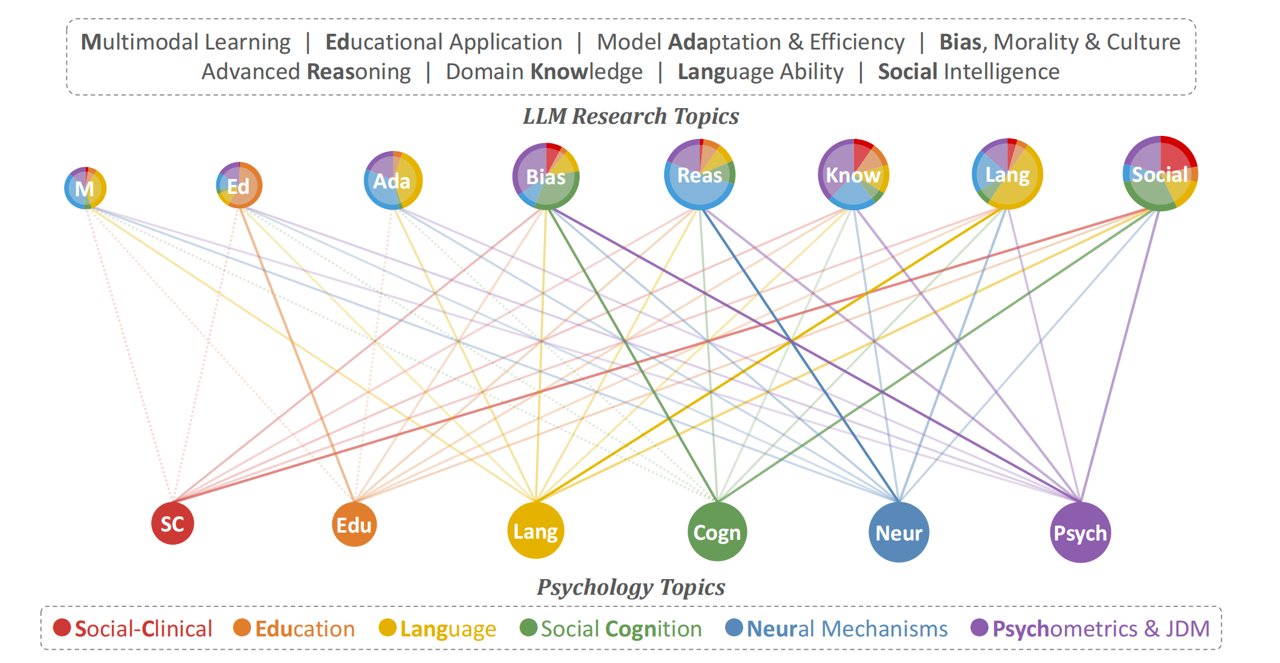

图1

图1是论文中的图片。我需要的网页中的二分图与该图类似，具体要求如下：二分图上面的节点是8个不同的LLM Research Topics (Multimodal Learning; Educational Application; Model Adaptation & Efficiency; Bias, Morality & Culture; Advanced Reasoning; Domain Knowledge; Language Ability; Social intelligence)，下面的节点是6个不同的psychology topics (Social-Clinical; Education; Language; Social Cognition; Neural Mechanisms; Psvchometrics &JDM)，连线粗细表示引用强度。

功能：支持hover高亮

联动：当点击上方的8个LLM Research Topics节点中的任意一个时，该二分图右侧的折线图随其变动。折线图将显示被点击的LLM Research Topics节点随时间变化的引用数量的变化（这里的引用数量是指对psychology topics的引用量）例如，当点击二分图中Multimodal Learning的节点时，右侧的折线图将显示Citation Flow from Multimodal Learning Research Papers to Psychology Papers Over Time.

当点击下方的6个psychology topics节点中的任意一个时，二分图下方的表格进行对应的显示。表格中将显示被点击的psychology topics的Subtopics and Corresponding Top Theories or Frameworks。例如，当点击二分图中的social-clinical节点时，下方的表格将显示 Subtopics and Corresponding Top Theories or Frameworks in the Social-Clinical Cluster。

1. 折线图

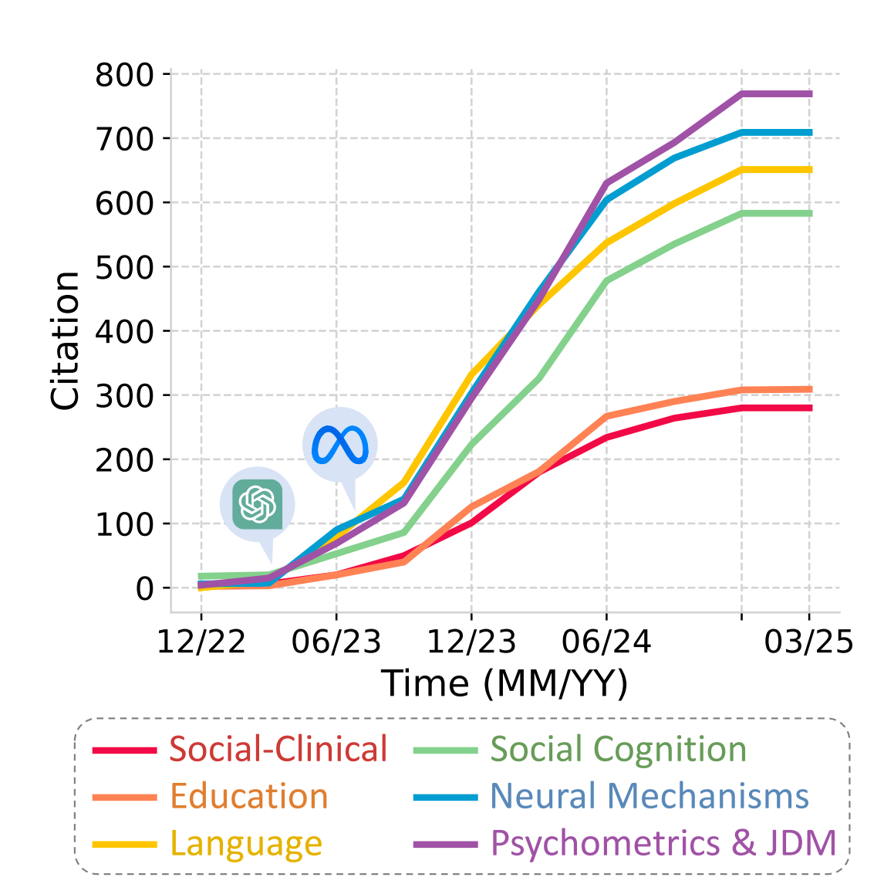

图二

图二是论文中的图片。我需要的网页中的折线图与该图类似。该图的横坐标为time，纵坐标为citation。当用户没有点击二分图中的任何节点时，折线图显示的就是 Overall Citation Flow from LLM Research Papers to Psychology Papers Over Time。当用户点击二分图中的任意一个LLM Research Topics节点时，会显示该topics对应的折线图，即当用户点击二分图中的 Multimodal Learning的节点时，折线图显示Citation Flow from Multimodal Learning Research Papers to Psychology Papers Over Time.就例如图三中的第一个图。

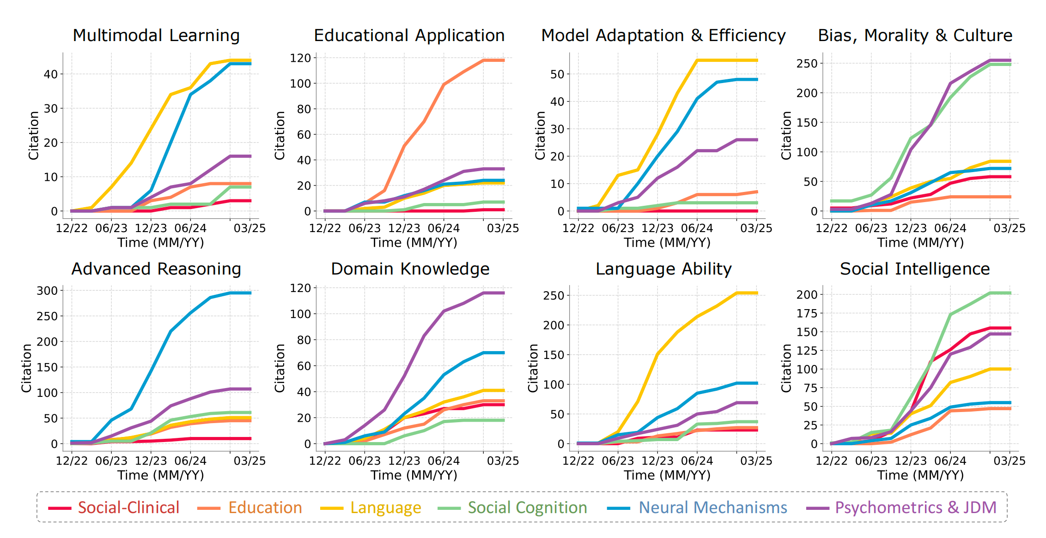

图三

1. 表格

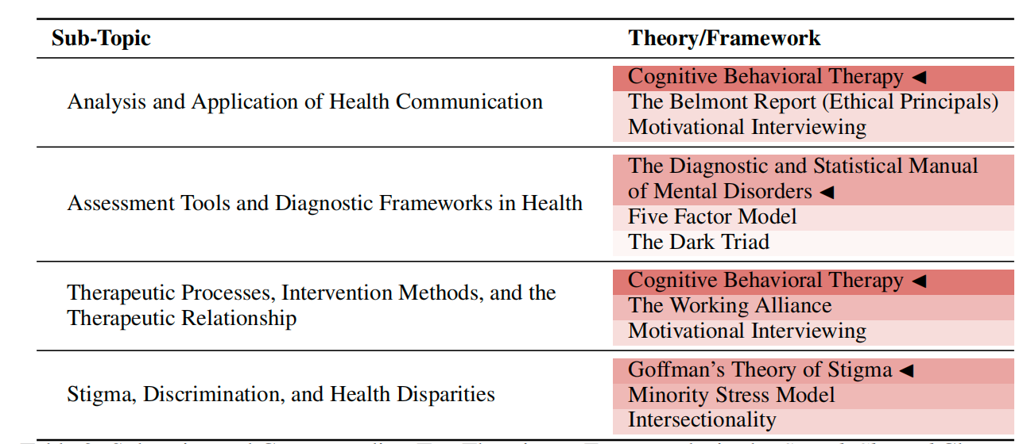

图四

图四是论文中的图片。我需要的网页中的表格与该图类似。初始时是空图。当用户点击二分图中的任意一个psychology topics 节点，会显示该psychology topics 对应的表格。表格的内容就是该psychology topics的Subtopics and Corresponding Top Theories or Frameworks。其中 Theories or Frameworks部分的单元格不透明度代表被引频率。同时用黑色三角形标示被引频率最高的三个理论/框架。例如，当点击二分图汇总的social-clinical节点时会显示social-clinical的Subtopics and Corresponding Top Theories or Frameworks。如图中所示。

1. 柱状图

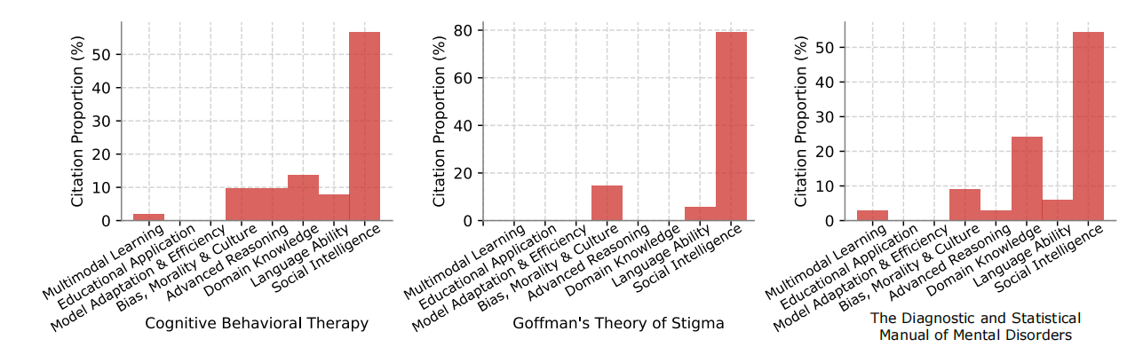

图五

图五是论文中的图片。我需要的网页中的表格与该图类似。初始时是空图。当用户点击左侧的表格中theory/framework一列中的每个标有黑色三角图标的theory/framework则出发，即会用柱状图的形式显示Citation Distribution for the Theories/Frameworks in the Social-Clinical Cluster Across Eight LLM Research Topics. 注意只有点击Top Three Theories/Frameworks即带有黑色三角图标的词条才会触发显示对应的柱状图。整个流程是，当用户在二分图中点击了某个心理学主题的节点时，例如点击social-clinical，则表格部分就会显示social-clinical的sub-topic和theory/framework。当用户点击表格中theory/framework中的某个top3中的一个theory/framework就会在柱状图中显示对应的数据，例如当点击cognitive behaviral therapy时，柱状图就会显示Citation Distribution for thecognitive behaviral therapy in the Social-Clinical Cluster Across Eight LLM Research Topics. 例如图五中的第一个柱状图。